Муниципальное казённое образовательное учреждение
дополнительного образования детей
«Станция юных техников»

Мастер-класс
ТЕМА: «Изготовление пасхальной корзинки из соленого теста»

Возраст обучающихся 8-12 лет

Подготовила
Педагог дополнительного образования
Ситникова Юлия Сергеевна

г.Шадринск
2015 г

Тема мастер-класса: «Изготовление пасхальной корзинки из соленого теста»
Цель: Познакомить с технологией изготовления изделий из соленого теста. Освоить основные приемы лепки из соленого теста.
Оборудование для участников мастер-класса:
- Цветное соленое тесто
- стека
- баночка с водой
- кисточка
- шприц
- реснички
- зубочистка
- белые полубусины
- шаблон яйца
- черная акриловая краска
- целлофановая пленка
- инструкционно-технологическая карта

План мастер-класса
- Организационный момент.
- Теоретическая часть. Вводная беседа.
- Практическая часть.
- Заключительная часть. Подведение итогов.
Ход мастер-класса
- Организационный момент.
- Теоретическая часть. Вводная беседа.
Мы сегодня познакомимся с технологией изготовления изделий из соленого теста, освоим основные приемы лепки из соленого теста. Многие из вас уже знакомы с этим материалом.
Из чего же состоит соленое тесто? Из муки, соли, подсолнечного масла, клея ПВА. Этот замечательный материал дает неограниченные возможности для творчества, из него можно слепить все, что угодно. Лепить из соленого теста – доступное занятие для взрослых и детей. Это увлечение приносит помимо удовольствия и неоценимую пользу для здоровья. Развивается мелкая моторика пальцев рук. На сегодняшний день соленое тесто – это очень удобный и совершенно безвредный материал для лепки. Из него удобно делать мелкие детали, у него гладкая однородная структура, оно невероятно пластично и удобно в использовании. В отличие от глины оно высыхает при комнатной температуре и не требует специальной печи для обжига.
Удобно соленое тесто еще и тем, что его можно изготовить в домашних условиях из простых ингредиентов, которые есть в каждом доме. Существует несколько способов приготовления соленого теста, вот самый распространенный:
Чаще всего используют именно этот способ он самый простой. Вот пропорции, которые помогут вам сделать тесто, пригодное для лепки:
2 стакана пшеничной муки,
1 стакан самой мелкой соли,
1 столовая ложка подсолнечного масла,
1 стакан холодной воды.

Для придания тесту цвета достаточно несколько капель пищевых красителей. Различные соки (свеклы, моркови и др.), кофе, какао или чернила могут заменить воду из основного рецепта. Разведенная с водой гуашь, дает насыщенные цвета.
Можно использовать в работе не только соленое тесто, но и различную фурнитуру: бусинки, ниточки, ракушки, бисер и другие интересные вещицы. Сейчас мы попробуем работать с этим материалом.
Сегодня мы изготовим игрушку пасхальную корзинку из цветного соленого теста.
- Практическая часть.
Прежде чем приступить к работе обратите внимание, что игрушку мы будем лепить из окрашенного при помощи гуаши теста. Для соединения деталей из теста используется вода.
      - Раскатайте голубое тесто в пластину, вырежьте основу работы по шаблону.
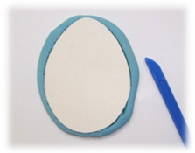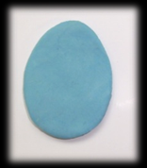
      - Выдавите из шприца две детали длинной примерно 12 см. Скрутите между собой. Присоедините к основе при помощи воды.
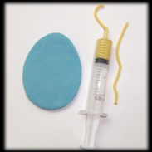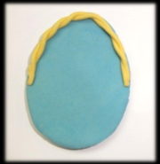
      - Вылепите из теста желтого цвета полукруг. Присоедините к основе при помощи воды.
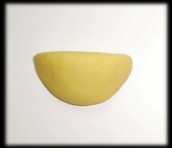
      - Придавливая зубчики расчески к тесту, сымитируйте плетение корзины.
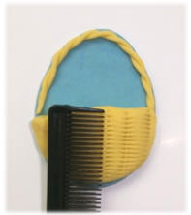
      - Выдавите из шприца две детали длинной примерно 5 см. Скрутите между собой. Присоедините к корзине при помощи воды.
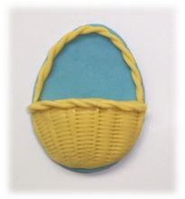
      - Из теста зеленого цвета при помощи шприца сделайте травку.
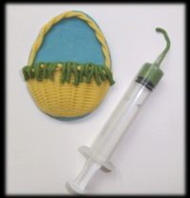
      - Скатайте два шарика розового цвета, раскатайте в колбаски и расплющите.
Присоедините к основанию, придав форму ушек.
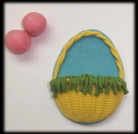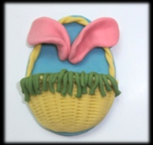
      - Скатайте два шарика розового цвета, слегка сплющите. Стекой продавите в дух местах каждый шарик. Присоедините к корзинке при помощи воды.
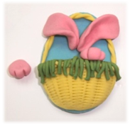
      - Скатайте голову – шарик из теста розового цвета. Присоедините к лапкам и ушкам при помощи воды.
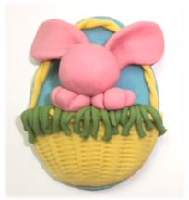
      - Скатайте колбаску из теста белого цвета. Присоедините ее к голове. Стекой продавите на мордочке рот. Скатай те из теста красного цвета шарик – носик. Присоедините его к мордочке.
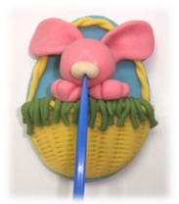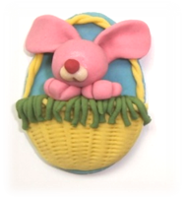
      - Отрежьте две кусочка ресничек 0,5 см. Присоедините их к голове при помощи зубочистки. Сверху на реснички положите полубусины – глазки и слегка вдавите.
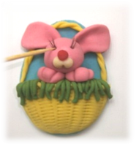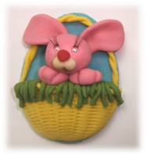
      - Из теста синего цвета вылепите бантик. При помощи шприца сделайте надпись на корзинке.
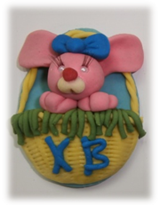
      - Черной акриловой краской при помощи кисточки нарисуйте зрачки.
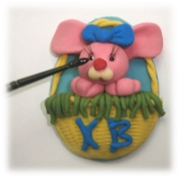
- Заключительная часть. Подведение итогов.
Наша пасхальная корзинка готова!
Дома нужно положить изделие в теплое место. Через 3 дня снять с пленки и перевернуть. Снова положить в теплое место на несколько дней до полного высыхания. Высохшее изделие можно покрыть лаком: акриловым, мебельным или бесцветным для ногтей.

Интернет - источники:
http://stranamasterov.ru
http://3ladies.ru/lepka-iz-solenogo-testa
Источники изображений: фотографии из личного архива.

Инструкционно-технологическая карта
«Пасхальная корзинка»

№ | Содержание операции | Наглядное изображение | Инструменты и материалы
1 | Раскатайте голубое тесто в пластину, вырежьте основу работы по шаблону. |  | Соленое тесто голубого цвета  Подкладная доска  Шаблон  Стека
2 | Выдавите из шприца две детали длинной примерно 12 см. Скрутите между собой. Присоедините к основе при помощи воды. | 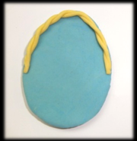 | Соленое тесто желтого цвета  Вода  Шприц
3 | Вылепите из теста желтого цвета полукруг. Присоедините к основе при помощи воды. |  | Соленое тесто желтого цвета  Вода
4 | Придавливая зубчики расчески к тесту, сымитируйте плетение корзины. |  | Расчестка
5 | Выдавите из шприца две детали длинной примерно 5 см. Скрутите между собой. Присоедините к корзине при помощи воды. |  | Соленое тесто желтого цвета  Вода  Шприц
6 | Из теста зеленого цвета при помощи шприца сделайте травку. |  | Соленое тесто зеленого цвета  Вода  Шприц
7 | Скатайте два шарика розового цвета, раскатайте в колбаски и расплющите.  Присоедините к основанию, придав форму ушек. | 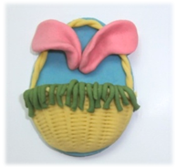 | Соленое тесто розового цвета  Вода
8 | Скатайте два шарика розового цвета, слегка сплющите. Стекой продавите в дух местах каждый шарик.  Присоедините к корзинке при помощи воды. | 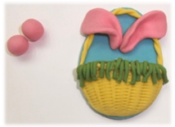 | Соленое тесто розового цвета  Вода  Стека
9 | Скатайте голову – шарик из теста розового цвета. Присоедините к лапкам и ушкам при помощи воды. |  | Соленое тесто розового цвета  Вода
10 | Скатайте колбаску из теста белого цвета. Присоедините ее к голове. Стекой продавите на мордочке рот. Скатай те из теста красного цвета шарик – носик. Присоедините его к мордочке. |  | Соленое тесто белого и красного цветов  Вода  Стека
11 | Отрежьте две кусочка ресничек 0,5 см. Присоедините их к голове при помощи зубочистки. Сверху на реснички положите полубусины – глазки и слегка вдавите. | 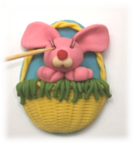 | Реснички для кукол  Полубусины белые  Зубочистка
12 | Из теста синего цвета вылепите бантик. При помощи шприца сделайте надпись на корзинке. |  | Соленое тесто синего цвета  Шприц  Стека
13 | Черной акриловой краской при помощи кисточки нарисуйте зрачки. | 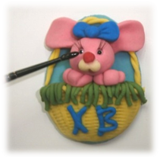 | Черная акриловая краска  Кисточка
14 | Готовую работу высушите при комнатной температуре.  Покройте лаком.  Изделие готово. | 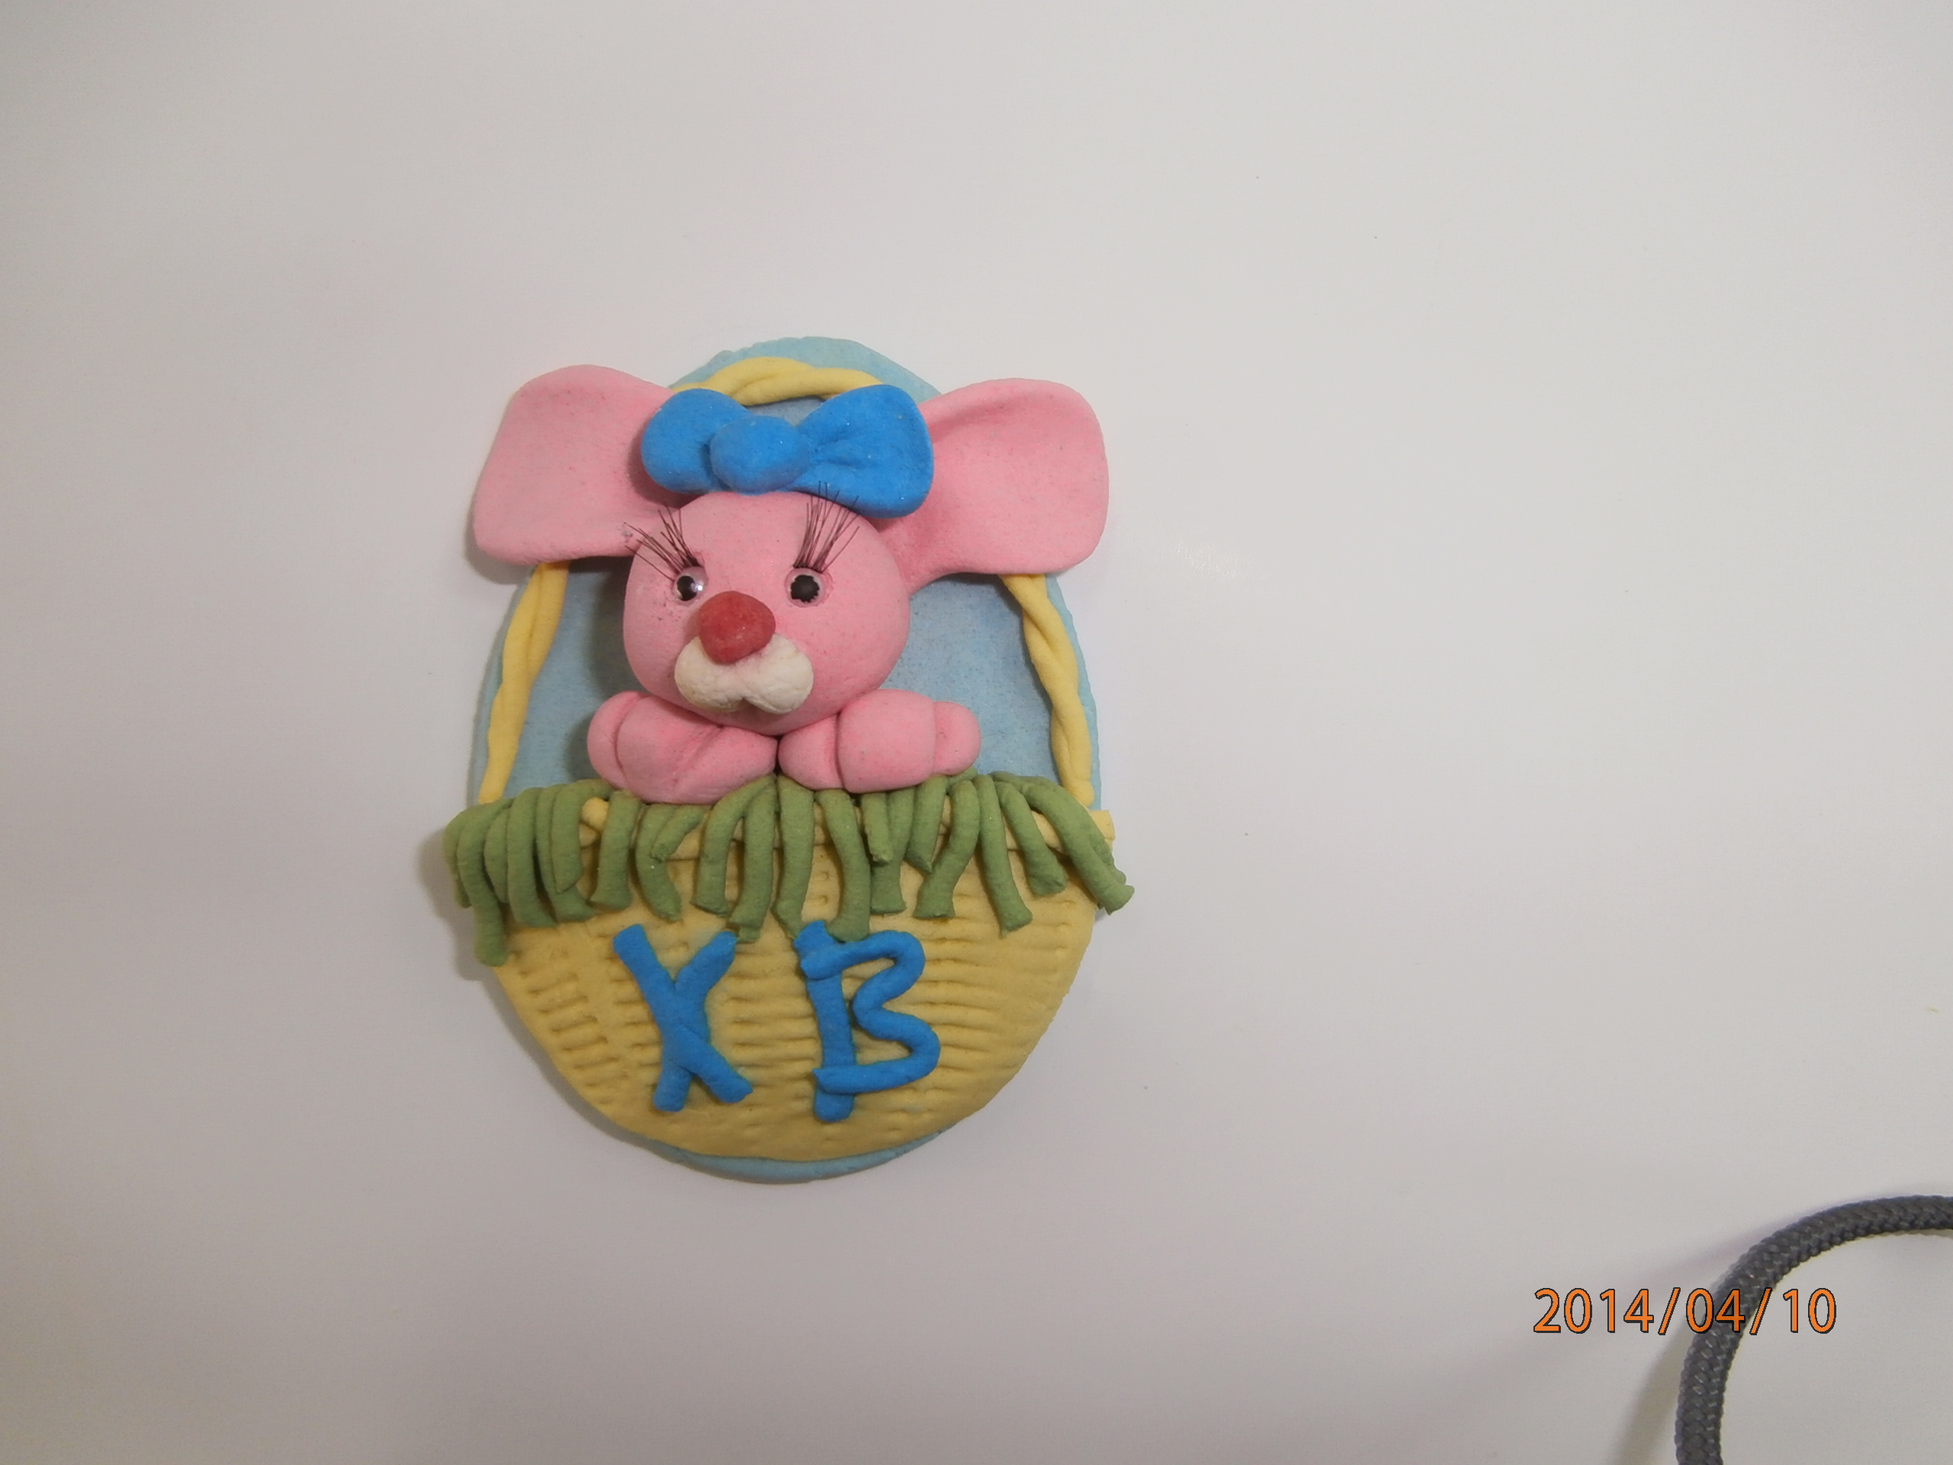 | Акриловый лак

